**Création des utilisateurs et des techniciens :**

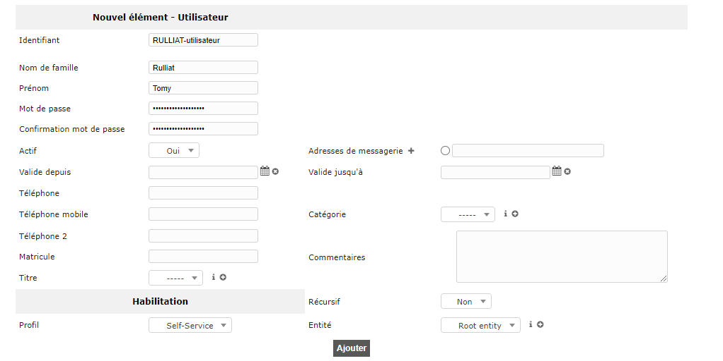

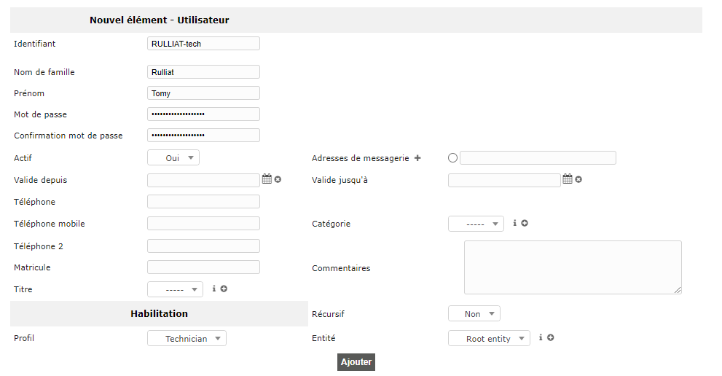

**Création d’incidents**

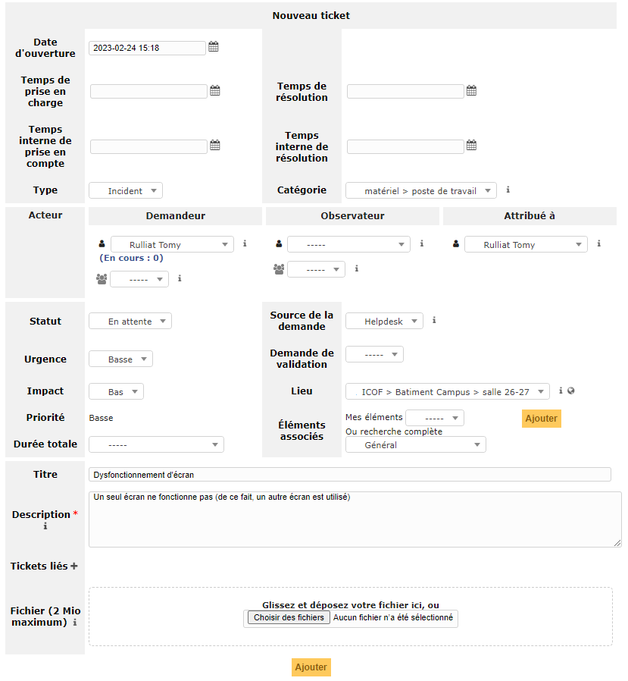

**Questions :**

Voyez-vous les tickets attribués aux autres techniciens ? Oui

Pouvez-vous ouvrir un ticket attribué à un autre technicien ? Oui

Pouvez-vous ouvrir en modification le ticket qui vous est attribué ? Oui (voir ci-dessous)

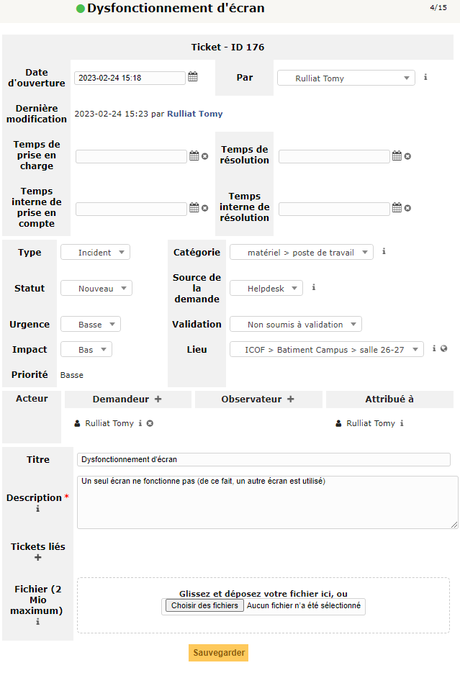

Avec l’utilisateur self-service :

**Questions :**

Pouvez-vous ouvrir le ticket et accéder à ses détails pour les modifier ? Oui (voir ci-dessous)

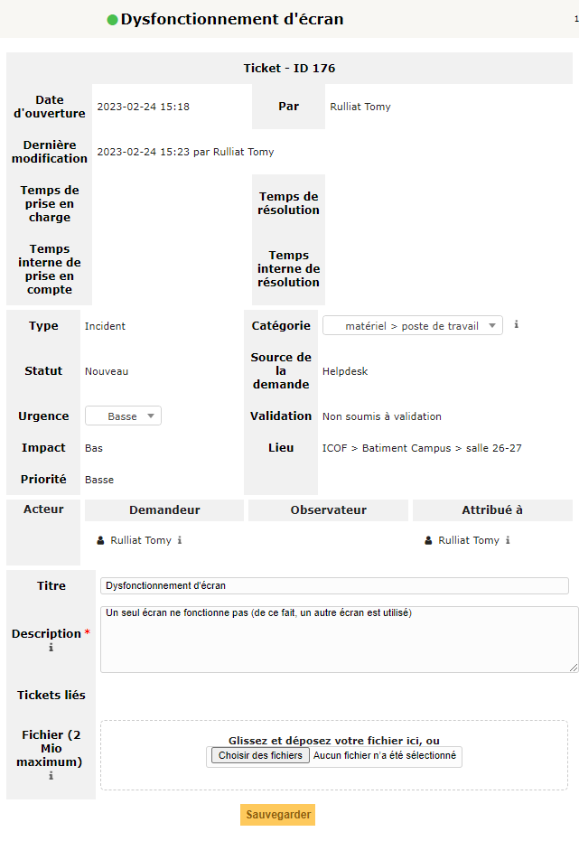

Directement depuis cet utilisateur self-service, créez un second ticket pour expliquer un autre problème (là encore, inventez en partant de la liste) et visualisez-le.

**Questions :**

Quelles sont les différences de paramètres éditables entre un ticket déclaré par un technicien et par un utilisateur ? Plusieurs informations comme le temps de prise en charge, le temps de résolution… ne peuvent pas être modifié depuis l’utilisateur self-service (voir ci-dessous)

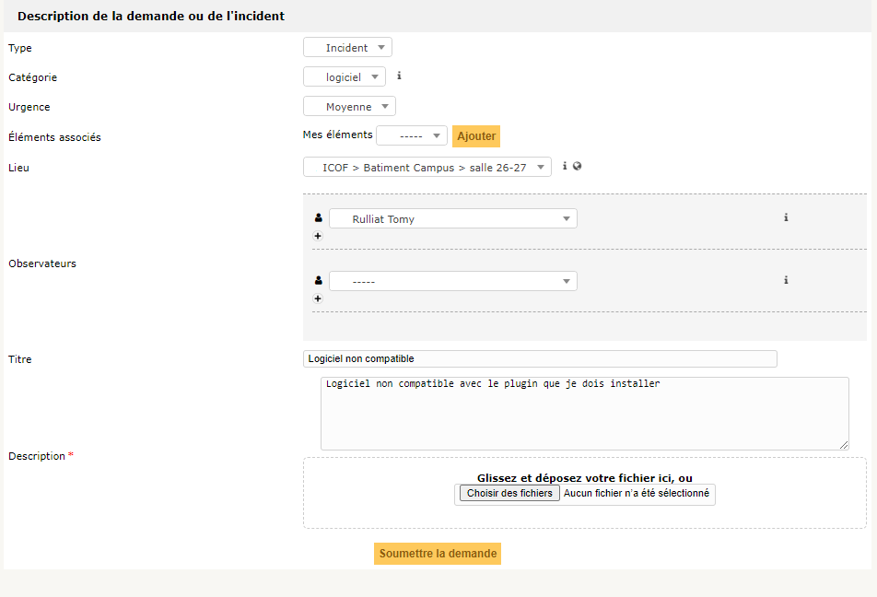

**Travail en binôme**

Le technicien prend en charge le ticket non encore attribué de l’utilisateur et va assurer sa résolution

Le ticket non attribué :



L’attribution du ticket :

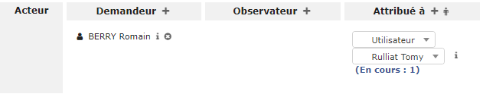



Echanges avec demande de l’approbation du demandeur pour clôturer le ticket :









Clôture du ticket et ajout dans la base de connaissance

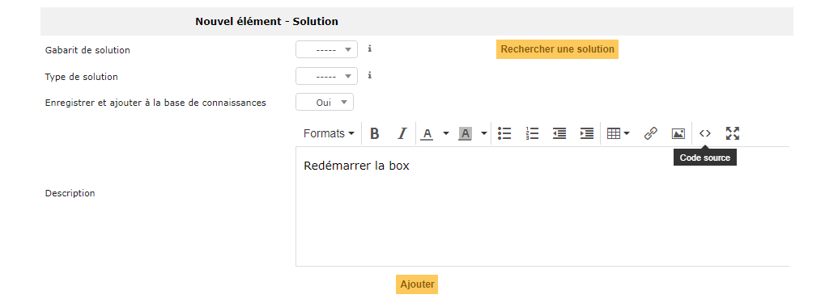

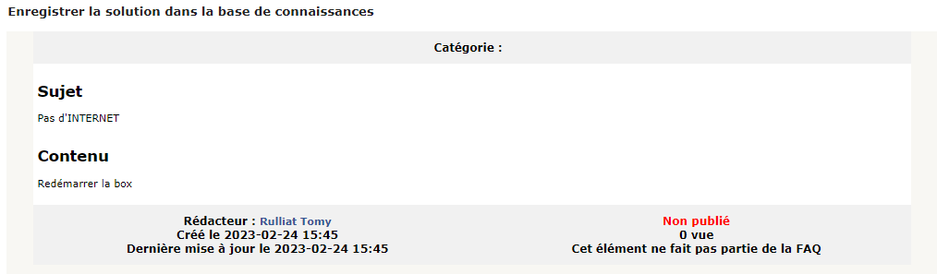

**Escalade (échange de places)**

Envoi du ticket :

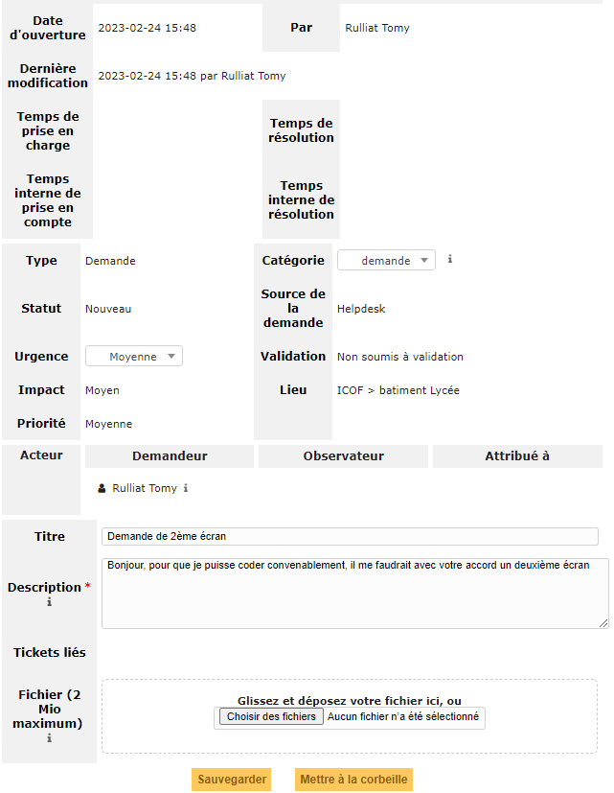

Messages avec le technicien qui prend en charge le ticket :

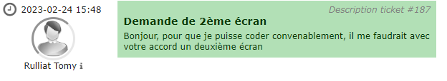

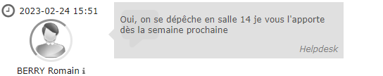



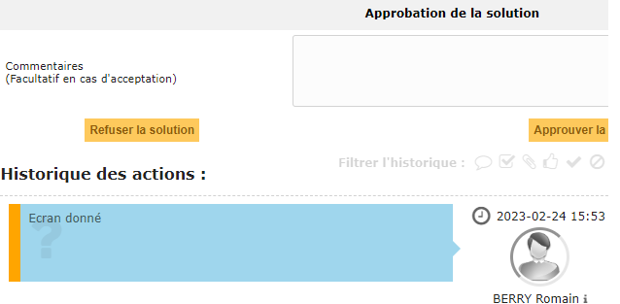



**La base de connaissance**

**Questions :**

A quoi sert une base de connaissance ? Elle permet de classer les anciens tickets en prenant en compte les éléments pour solutionner le problème pour permettre de résoudre plus simplement les prochains incidents

Qui accède aux informations contenues dans la base ? Ce sont les techniciens qui ont accès à la base de connaissance.

Pourquoi faut-il soigner ce qu’on écrit dans cette base de connaissance ? Pour pouvoir comprendre distinctement et précisément les manipulations pour solutionner l’incident sans devoir se documenter une seconde fois

**Intérêts d’un outil de gestion de tickets**

**Questions :**

Qu’est-ce que la démarche d’amélioration continue ? La démarche d’amélioration continue vise à rechercher en permanence à l’améliorer, à l’optimiser pour offrir plus de qualité, plus de valeur aux bénéficiaires du processus.

En quoi la production de statistiques peut participer à cette démarche ? Piloter le centre de services et l’améliorer en continu pour adapter le processus de gestion des incidents (diminuer le nombre d’interventions sur site non programmées, revoir les catégories d’incidents qui sont trop ou pas assez détaillées…) ;

Garder le contrôle de la qualité visée, la qualité livrée, la qualité mesurée et la qualité perçue ;

Communiquer périodiquement et continuellement sur le centre de services à propos du respect des engagements de qualité de service (SLA).

**Test du chapitre openclassroom :**

100% à l’évaluation